Анкета животного без владельца от 02.11.2022г.

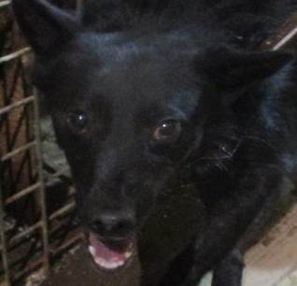 | Дата отлова, место (район, улица, дом) | Краснооктябрьский район, ул. Варшавская
 | Пол животного | Самец – 4828/2022
 | Дата вакцинации | 14.11.2022 г.
 | Дата кастрации/стерилизации | 14.11.2022 г.
 | Дата выпуска, место (район, улица, дом) | 16.11.2022 г. – среда обитания
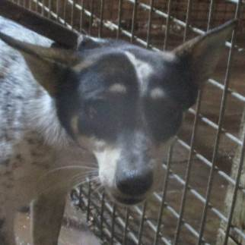 | Дата отлова, место (район, улица, дом) | Краснооктябрьский район, ул. Варшавская
 | Пол животного | Самец – 4829/2022
 | Дата вакцинации | 14.11.2022 г.
 | Дата кастрации/стерилизации | 14.11.2022 г.
 | Дата выпуска, место (район, улица, дом) | 16.11.2022 г. – среда обитания
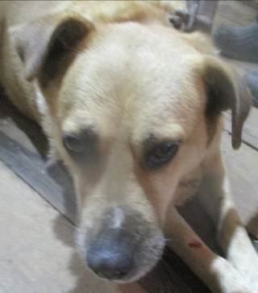 | Дата отлова, место (район, улица, дом) | Дзержинский район, ул. Полины Осипенко
 | Пол животного | Самец – 4826/2022
 | Дата вакцинации | 14.11.2022 г.
 | Дата кастрации/стерилизации | 14.11.2022 г.
 | Дата выпуска, место (район, улица, дом) | 22.11.2022 г. – среда обитания
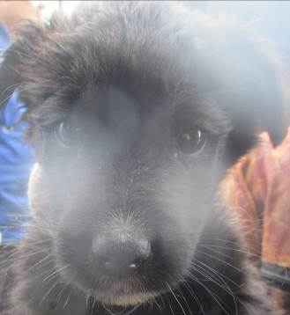 | Дата отлова, место (район, улица, дом) | Ворошиловский район, ул. Ужгородская
 | Пол животного | Самка – 4830/2022
 | Дата вакцинации | 14.11.2022 г.
 | Дата кастрации/стерилизации | 14.11.2022 г.
 | Дата выпуска, место (район, улица, дом) | 28.11.2022 г.- среда обитания
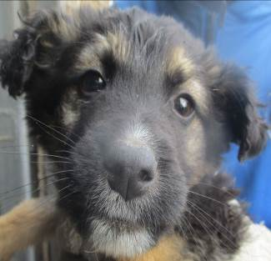 | Дата отлова, место (район, улица, дом) | Ворошиловский район, ул. Ужгородская
 | Пол животного | Самец – 4831/2022
 | Дата вакцинации | 14.11.2022 г.
 | Дата кастрации/стерилизации | 14.11.2022 г.
 | Дата выпуска, место (район, улица, дом) | 28.11.2022 г. – среда обитания
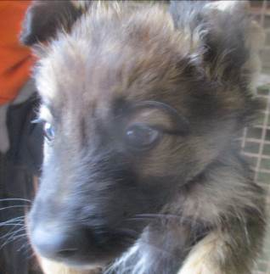 | Дата отлова, место (район, улица, дом) | Ворошиловский район, ул. Ужгородская
 | Пол животного | Самец – 4834/2022
 | Дата вакцинации | 14.11.2022 г.
 | Дата кастрации/стерилизации | 14.11.2022 г.
 | Дата выпуска, место (район, улица, дом) | 28.11.2022 г. – среда обитания
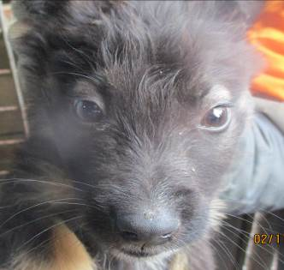 | Дата отлова, место (район, улица, дом) | Ворошиловский район, ул. Ужгородская
 | Пол животного | Самец – 4833/2022
 | Дата вакцинации | 14.11.2022 г.
 | Дата кастрации/стерилизации | -
 | Дата выпуска, место (район, улица, дом) | 01.12.2022 г. - падеж
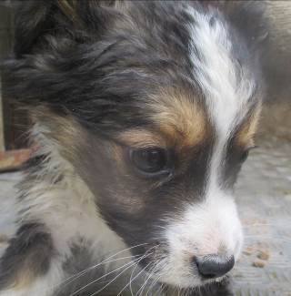 | Дата отлова, место (район, улица, дом) | Ворошиловский район, ул. Ужгородская
 | Пол животного | Самка – 4835/2022
 | Дата вакцинации | 14.11.2022 г.
 | Дата кастрации/стерилизации | 14.11.2022 г.
 | Дата выпуска, место (район, улица, дом) | 28.11.2022 г. – среда обитания
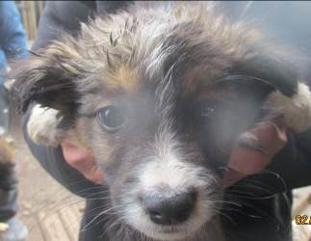 | Дата отлова, место (район, улица, дом) | Ворошиловский район, ул. Ужгородская
 | Пол животного | Самка – 4832/2022
 | Дата вакцинации | 14.11.2022 г.
 | Дата кастрации/стерилизации | 14.11.2022 г.
 | Дата выпуска, место (район, улица, дом) | 28.11.2022 г. – среда обитания
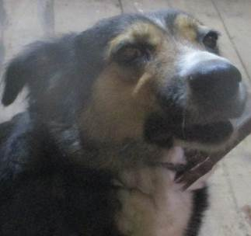 | Дата отлова, место (район, улица, дом) | Ворошиловский район, ул. Ужгородская
 | Пол животного | Самка – 4827/2022
 | Дата вакцинации | 14.11.2022 г.
 | Дата кастрации/стерилизации | 14.11.2022 г.
 | Дата выпуска, место (район, улица, дом) | 14.11.2022 г. - договор

